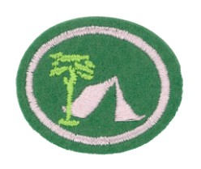Kampovanje – 4

1. Da imaš barem 12 godina.
2. Planiraj i sprovedi jednočasovnu Subotnu kampersku aktivnost a da nije proslavljanje kako bi učinio Subotu značajnim doživljajem.
3. Napiši sastav od 200 reči o očuvanju divljine, opisujući bonton i očuvanje.
4. Isplaniraj svoj meni za dvodnevno kampovanje i proceni njegovu cenu.
5. Učestvuj u dva vikend kampovanja.
6. Zapali vatru na vlažnom vremenu, znajući gde da nabaviš kresivo i kako da održavaš vatru.
7. Pokaži znanje najprikladnijeg drveta za pravljenje brze, vrele vatre.
8. Pokaži znanje najprikladnijeg drveta za pravljenje ugljevlja za kuvanje.
9. Pokaži kako se cepa drvo za loženje.
10. Pokaži kako se za kampersku hranu ispravno brine i skladišti i kako se prave različita skloništa za hranu kako bi se zaštitila od raznih životinja.
11. Pripremi kampersku večeru koristeći supu, povrće, predjelo i piće, a da sve mora biti skuvano.
12. Ispeci svoju hranu na reflektorskoj pećnici.
13. Pročisti vodu na tri različita načina.